**CORRECCIONES PÁGINA WEB_2**

1. **UBICACIÓN**, el mapa debe estar en el Colegio Integrado Helena Santos Rosillo.
2. Cambiar el link del contenido de la unidad 1 Contab-Piratas: <https://view.genial.ly/64af522fe3cb6000188c3ec1/interactive-content-contab-piratas>.
3. **EJEMPLOS CUENTAS T** verificar si el link es <https://view.genial.ly/654eb028b28f2e001141d07b/interactive-content-ejemplos-contab-piratas-final>
4. Agregar en el contenido de la unidad 3 la imagen antes del primer subtema

1. En el practiquemos unidad 3 falta la imagen o video de la introducción.

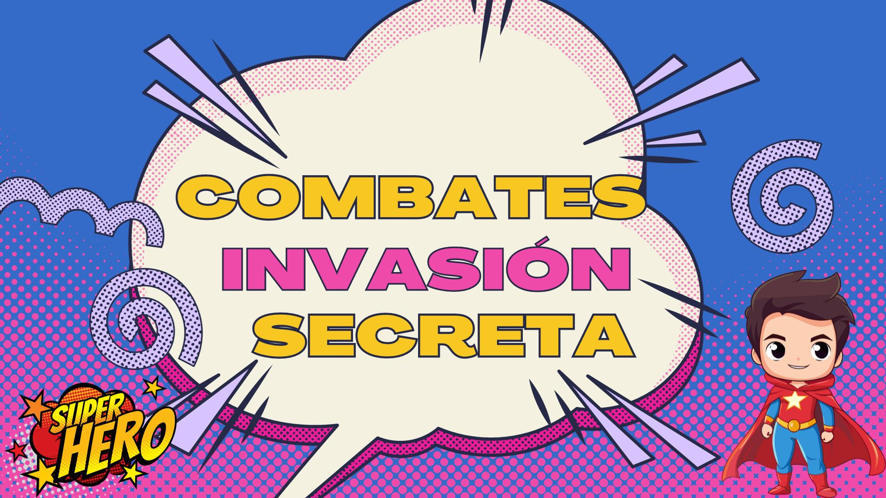

Myle esta imagen es un video con movimiento le paso el link para descargarlo así por si se puede mejor cargarlo con movimiento. Link

<https://www.canva.com/design/DAFzlUZoxww/drnTmAVysnB8BFqsmpzb4Q/edit?utm_content=DAFzlUZoxww&utm_campaign=designshare&utm_medium=link2&utm_source=sharebutton>

1. Eliminar en contenidos unidad 4.
2. Cargar la evaluación final en evaluando

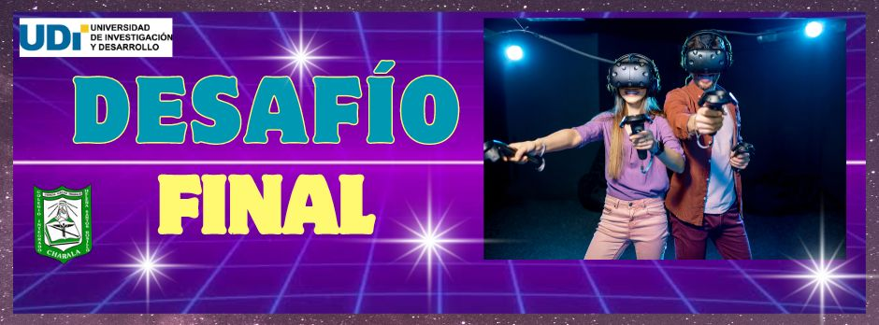

Participa y resuelve el Desafío Final, pon a prueba los aprendizajes contables adquiridos a través de la exploración de los contenidos de las unidades 1, 2 y 3 y los diversos retos que resolviste al interactuar en nuestra página web.

Link: <https://docs.google.com/forms/d/e/1FAIpQLScKAj6HeR70jieA9GucDqXQJvwIcyGfoQT7DeA9gC9BQtrt2g/viewform?usp=sf_link>

1. Cargar las Referencias

Banco de Imágenes [Imagen]. Nueva York, EE. UU. <https://www.pngegg.com/Gettyimages.2022>.

Banco de Imágenes [Imagen]. Nueva York, EE. UU. <https://www.istockphoto.com/>

Coral, L. y Gudiño, E. (2008). Contabilidad universitaria. (6ª ed.). McGraw-Hill Interamericana. Colombia.

ICEX NEXT y FONDO EUROPEO DE DESARROLLO REGIONAL. (24 de marzo de 2023). Genially. <https://genial.ly/es/>.

Depositphotos. 2009. Banco de Imágenes [Imagen]. Nueva York, EE. UU. <https://sp.depositphotos.com/Pngegg>.

Música Del mundo. (2018, 31 de enero). Música de Piratas. Música de aventuras de piratas. [Video]. You Tube. <https://www.youtube.com/watch?v=jEyvExmGGUE>.

Gulloso, A., Pérez, M., Sarmiento, M. y Silva, G. (2022). Contab-Piratas. [Herramienta de Genially]. Genially. <https://view.genial.ly/641b93934907f4001a76b201/interactive-content-contab-pirata>

Falta

canva,

<https://www.jigsawplanet.com/>

Educaplay

quizzis

<https://mobbyt.com/>

<https://www.liveworksheets.com/>

<https://wordwall.net/>

Google form